Développement de TraficWeb

# Configuration de l'environnement de développement

## Système d'Exploitation (OS) : Windows 10 Pro

**Windows 10 Pro (64 bits) : Version 1703 – 15063.483**

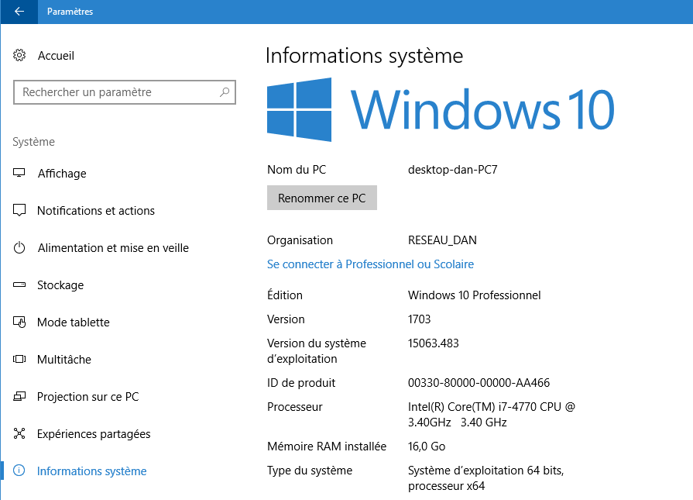

## Java : Java 1.8 (jdk 1.8.0_144 le 28/07/2017)

**JDK 64 bits : jdk 1.8.0_144 le 28/07/2017.**

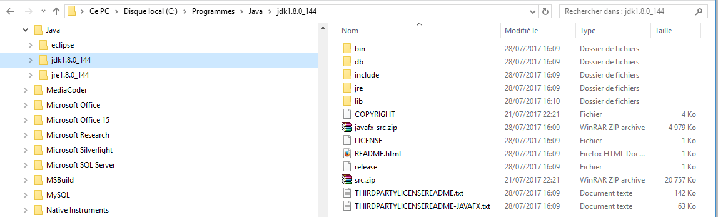

## Eclipse : Neon 3 (Version 4.6.3)

Eclipse Neon 3 (version 4.6.3)

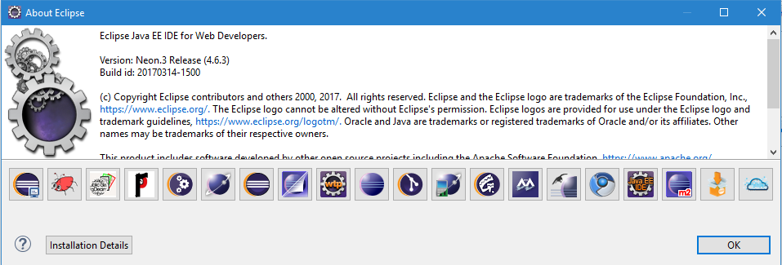

## Vérificateurs de code :

### CkeckStyle pour Eclipse 4.6.3

#### Site Web du plugin CheckStyle pour Eclipse Neon 3 (4.6.3) :

Site web du plugin CkeckStyle : <http://eclipse-cs.sf.net/update/>

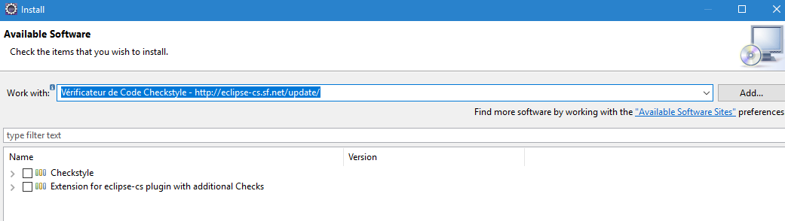

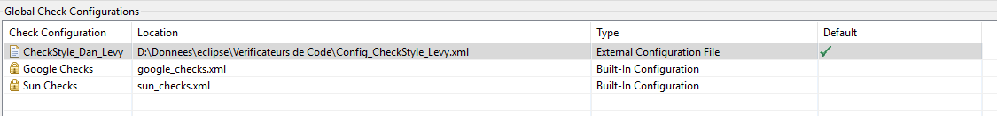

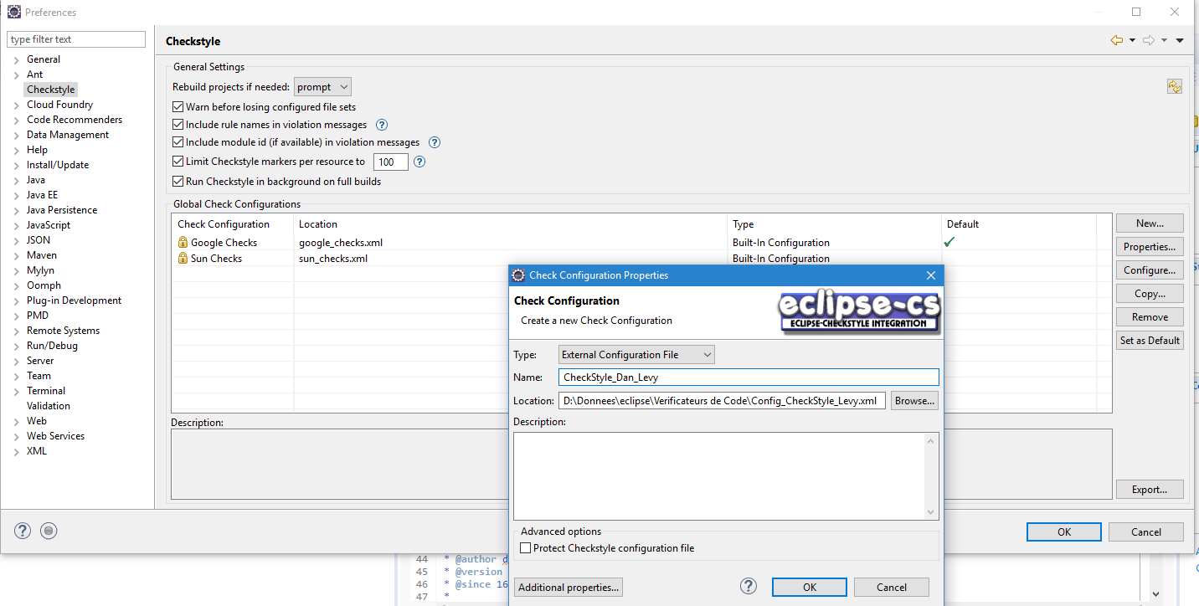

#### Règles par défaut de CheckStyle:

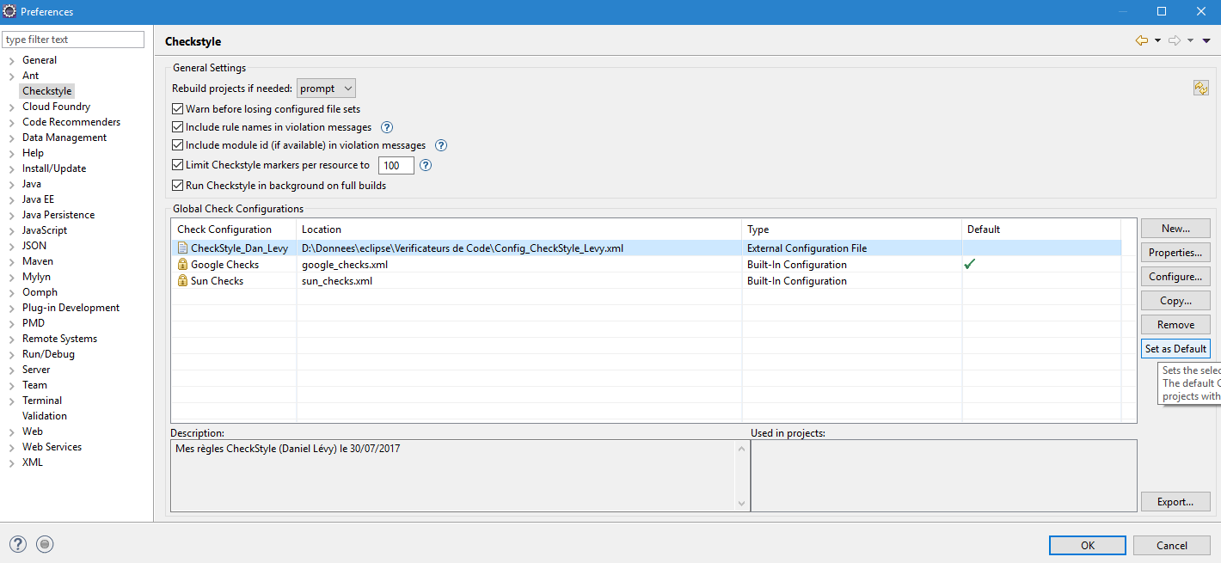

### PMD for Eclipse 4

Lien de téléchargement du Plugin PMD pour Eclipse le 28/07/2017 :

<https://dl.bintray.com/pmd/pmd-eclipse-plugin/updates/>

Plugin PMD pour Eclipse Neon 3 (version 4.6 d'Eclipse) le 28/07/2017 : version **4.0.15.v20170624-2134**

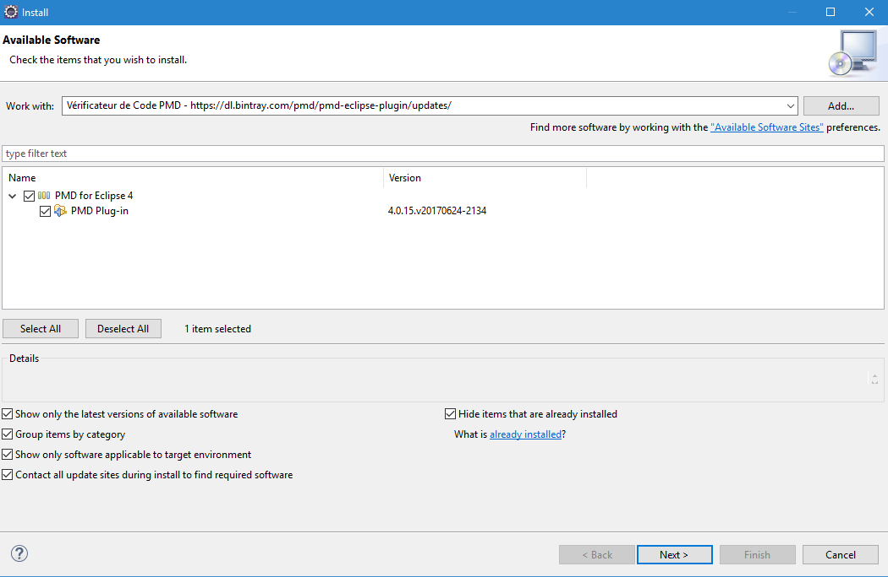

Attention : avant une nouvelle installation de ce plugin PMD pour Eclipse Neon 3

* Virer manuellement tous les **.pmd**, tous les **.ruleset** *sous tous les projets* dans le répertoire workspace d'Eclipse
* Virer tous les plugins comportant "pmd" dans …\eclipseworkspace\.metadata\.plugins

#### Configuration des règles de PMD :

**Window > Preferences > PMD > Configuration des règles**

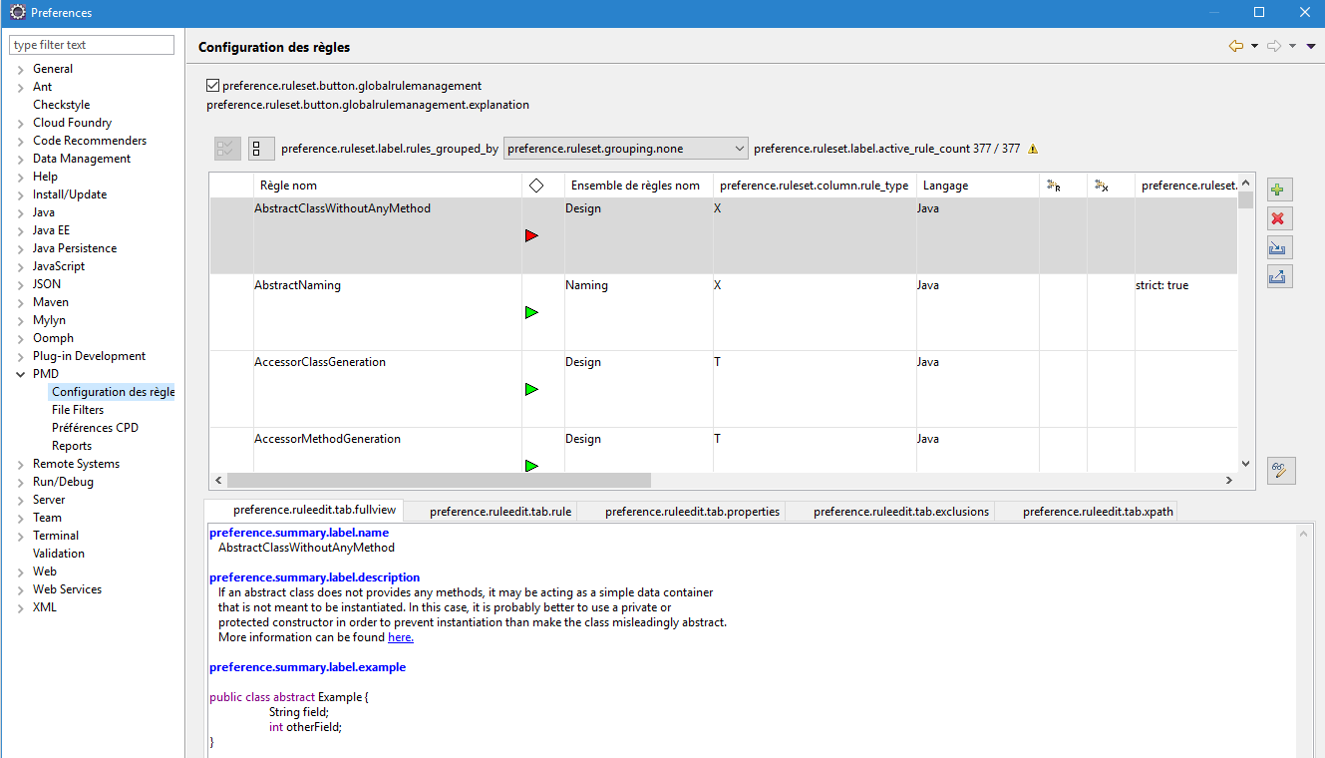

Clicker sur une règle, puis CTRL+A pour sélectionner toutes les règles.

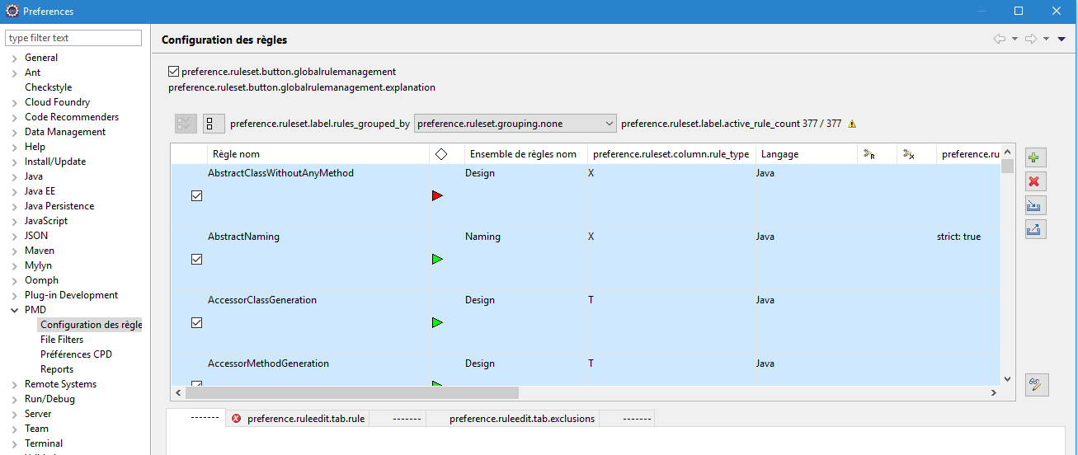

SUPPR pour supprimer toutes les règles.

Importer un ensemble de règles

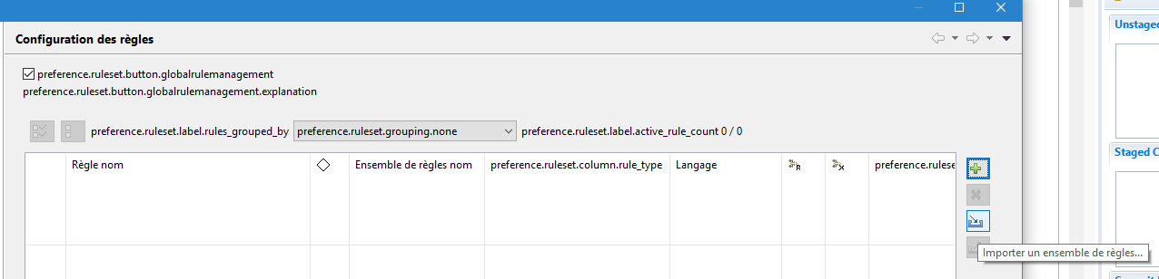

Rechercher le fichier XML comportant les règles : Regles_DAN_PMD_4.xml

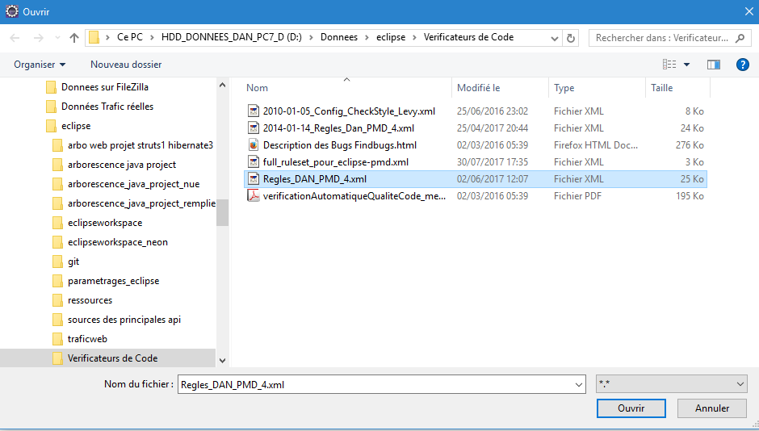

Import par référence

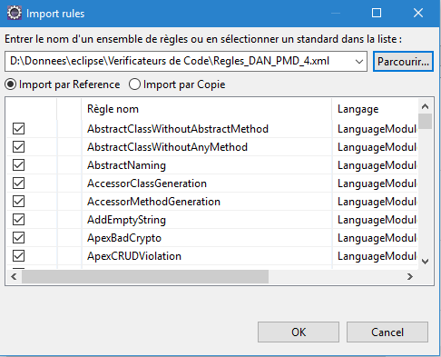

# Contrôle de Version : eGit et GitHub

## Fichiers d’Eclipse à tracker avec eGit:

### Ne pas Tracker : .settings



### Ne pas Tracker : .checkstyle

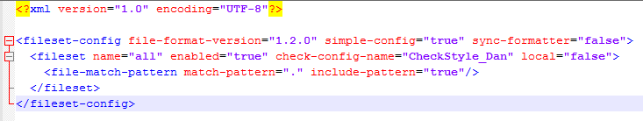

### Tracker : .classpath

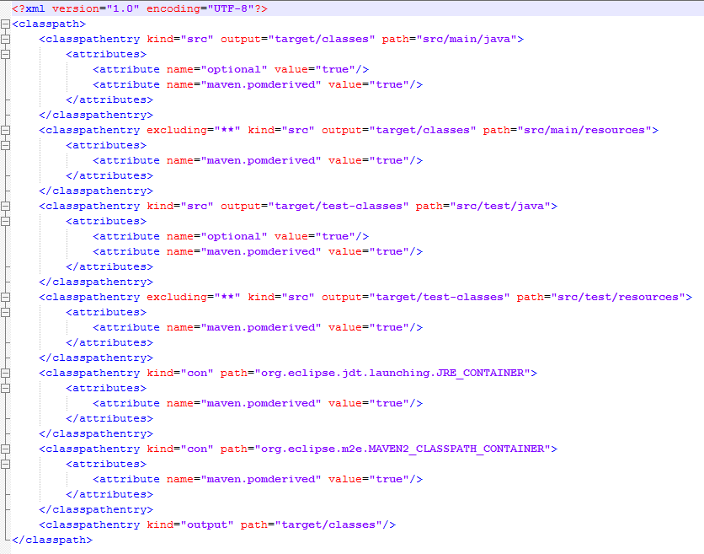

### Tracker : .gitignore

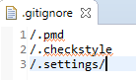

### Ne pas Tracker : .pmd

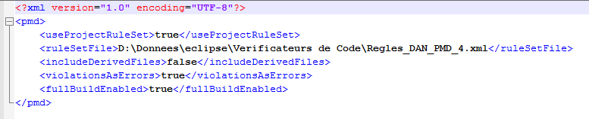

### Tracker : .project

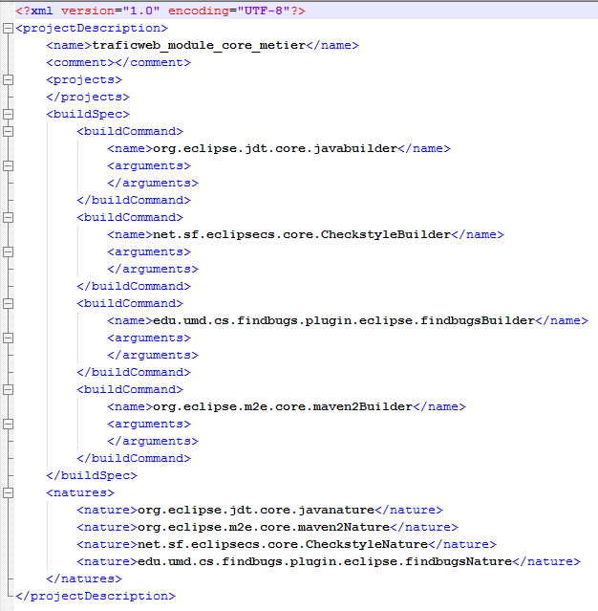

### Tracker : POM.xml